  2 | Apontadores com depósito
3 | Borrachas brancas macias (tamanho grande)
1 | Caixa de lápis de cor (24 cores)
1 | Estojo com 12 giz de cera curto e grosso
1 | Estojo com 12 canetas hidrográficas
1 | Estojo em tecido com 3 divisórias (para guardar lápis, borracha, etc)
6 | Lápis preto nº 2
1 | Tesoura sem ponta
1 | Camiseta usada de adulto para as aulas de pintura
2 | Cadernos brochura pequeno capa dura 100 folhas (azul e vermelho)
4 | Caixas de massa para modelar (Soft) com 12 cores
1  2  2 | Estojo de tinta guache com 6 cores  Folhas de EVA (cor a escolher)  Folhas de papel crepom (cor a escolher)
500  10  1 | Folhas de papel TAMANHO A4, para XEROX (NÃO SERVEM OS PAPÉIS NOS TAMANHOS: Sulfite, Ofício, Carta/Letter) favor etiquetar o pacote  Sacos plásticos (grossos) no tamanho A4  Bloco de papel canson
1 | Pacote de palitos de sorvete
1  5 | Pasta de plástico com elástico fina  Pastas de papelão com grampo vermelhas
2 | Pincéis (nº 14 e nº 6)
3 | Tubos de cola bastão
1  1 | Tubo de cola branca tamanho grande  Pote médio para guardar a massinha
 | MATERIAL DE HIGIENE (ESCOVA DE DENTE, CREME DENTAL E TOALHINHA) E GARRAFA DE ÁGUA DEVERÃO FICAR NA MOCHILA.
 | IDENTIFICAR COM O NOME DO ALUNO TODOS OS MATERIAIS. SUGERIMOS COLOCAR NOME EM CADA LÁPIS, CANETINHA, GIZ DE CERA, ETC.

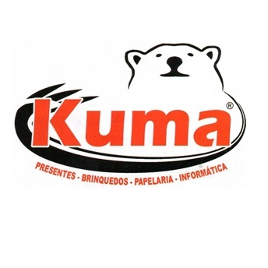
Sugestão de compras:
Loja Kuma Papelaria – a maior papelaria da região!
Rua: Juvêncio de Araújo Figueiredo, nº483 – Perus – tel.: 3917-8693

